2017-3-3

Leftovers

用例文档

（迭代1）

目录

一、用例收集 2

1. 用户查看单只股票的情况 2

2. 用户比较两只股票的情况 2

3. 用户查询某段时间的股票交易市场行情 2

二、用例图 3

三、详细用例描述 4

用例1 查看个股信息 4

用例2 比较多股信息 4

用例3 查询股票市场行情 5

# 一、用例收集

1. 用户查看单只股票的情况
   1. 用户可以查看单只股票的简略信息，需要股票代码或名称。
   2. 用户可以查看单只股票的日K，周K，月K，均线图，需要股票代码或名称，开始时间，结束时间。
2. 用户比较两只股票的情况

用户可以比较两只股票的情况，比较的信息包括但不限于股票某段时间的最低值、最高值、涨幅/跌幅、每天的收盘价和对数收益率、对数收益率方差。需要两只股票的代码或名称，开始时间，结束时间。

1. 用户查询某段时间的股票交易市场行情

用户可以查询某段时间（可以是某一天）的股票交易市场行情，行情信息包括但不限于当日总交易量、涨停股票数、跌停股票数、涨幅超过5%的股票数，跌幅超过 5%的股票数，开盘‐收盘大于 5%*上一个交易日收盘价的股票个数、开盘‐收盘小于‐5%*上一个交易日收盘价的股票个数。需要开始时间，结束时间。

**（注：①需求补充**

* 1. **以上只是需求，要怎么实现跟怎么安排展示留着设计讨论，小可爱们）**

# 二、用例图

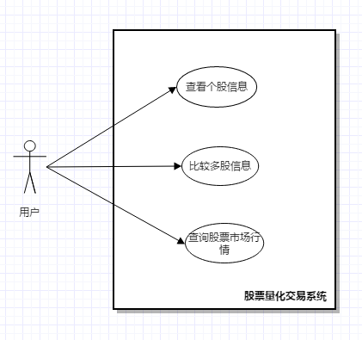

# 三、详细用例描述

用例1 查看个股信息

|  |  |  |  |
| --- | --- | --- | --- |
| **ID** | 1 | **名称** | 查看个股信息 |
| **创建日期** | 2017-3-3 | **最后更新日期** | 2017-3-3 |
| **参与者** | 用户，目标是查看个股信息（简略信息、日K，周K，月K、均线） | | |
| **触发条件** | 用户需要了解某只股票的情况 | | |
| **前置条件** | 无 | | |
| **后置条件** | 系统显示相应的个股信息 | | |
| **优先级** | 高 | | |
| **正常流程** | 1. 用户发出查看个股信息的请求 2. 系统要求输入股票代码或名称 3. 用户输入股票代码或名称 4. 系统显示个股信息   ----------------------------------------------------------   1. 用户输入开始时间、结束时间 2. 系统显示相应时间段的个股信息 | | |
| **扩展流程** | 3a、用户输入非法 | | |
| **特殊需求** | 无 | | |

用例2 比较多股信息

|  |  |  |  |
| --- | --- | --- | --- |
| **ID** | 2 | **名称** | 比较多股信息 |
| **创建日期** | 2017-3-3 | **最后更新日期** | 2017-3-3 |
| **参与者** | 用户，目标是对比多只股票的差异信息（股票某段时间的最低值、最高值、涨幅/跌幅、每天的收盘价和对数收益率、对数收益率方差。需要两只股票的代码或名称，开始时间，结束时间） | | |
| **触发条件** | 用户需要比较多只股票的情况 | | |
| **前置条件** | 无 | | |
| **后置条件** | 系统显示多股的对比信息 | | |
| **优先级** | 高 | | |
| **正常流程** | 1、用户发出比较多股信息的请求  2、系统要求用户输入需要参与对比的股票的代码或名称、开始时间、结束时间  3、用户输入需要参与对比的股票的代码或名称、开始时间、结束时间  4、系统显示多股的对比信息 | | |
| **扩展流程** | 3a、用户输入非法 | | |
| **特殊需求** | 无 | | |

用例3 查询股票市场行情

|  |  |  |  |
| --- | --- | --- | --- |
| **ID** | 3 | **名称** | 查询股票市场行情 |
| **创建日期** | 2017-3-3 | **最后更新日期** | 2017-3-3 |
| **参与者** | 用户，目标是了解股票市场行情（当日总交易量、涨停股票数、跌停股票数、涨幅超过5%的股票数，跌幅超过 5%的股票数，开盘‐收盘大于 5%*上一个交易日收盘价的股票个数、开盘‐收盘小于‐5%*上一个交易日收盘价的股票个数。需要开始时间，结束时间） | | |
| **触发条件** | 用户想要了解股票市场行情 | | |
| **前置条件** | 无 | | |
| **后置条件** | 系统显示相应时间段（可以是某一天）的股票市场行情 | | |
| **优先级** | 高 | | |
| **正常流程** | 1、用户发出查询股票市场行情的请求  2、系统要求用户输入开始时间、结束时间  3、用户输入开始时间、结束时间  4、系统显示相应时间段（可以是某一天）的股票市场行情 | | |
| **扩展流程** | 3a、用户输入非法 | | |
| **特殊需求** | 无 | | |